Имя: Тони Риццо

Возраст: 40 лет

Рост: 185

Тип телосложения (желательно референс): Подкачанный. Как ниже на фото, можно сделать чуть по худее, но вроде и так сок.

Желательная поза с рефом (в идеале если человек будет в белье, но в одежде тоже ок): 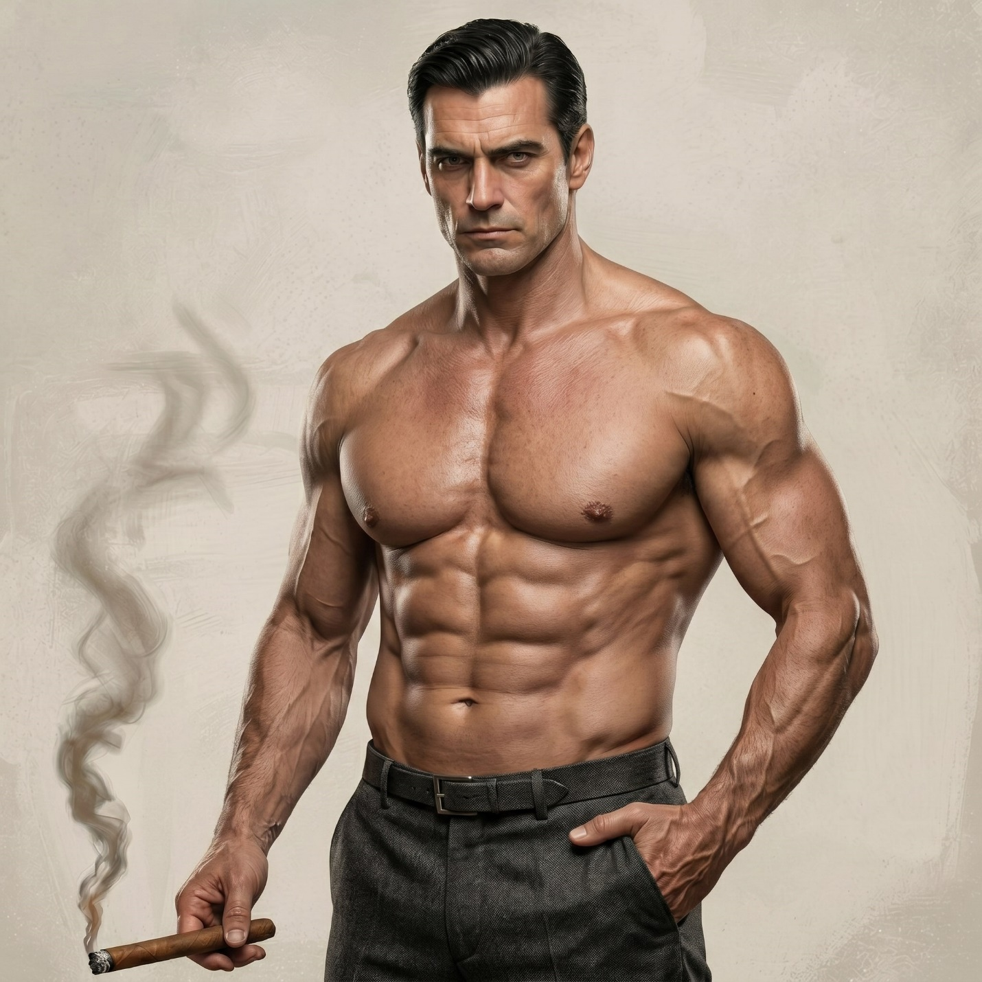
(Поза: Как на фото. Одна рука в кармане. Другая в том же положении но без сигары (её тоже дорисовать что бы можно было добавлять в руку при сценах его курения)

Внешность примерная +рефы: 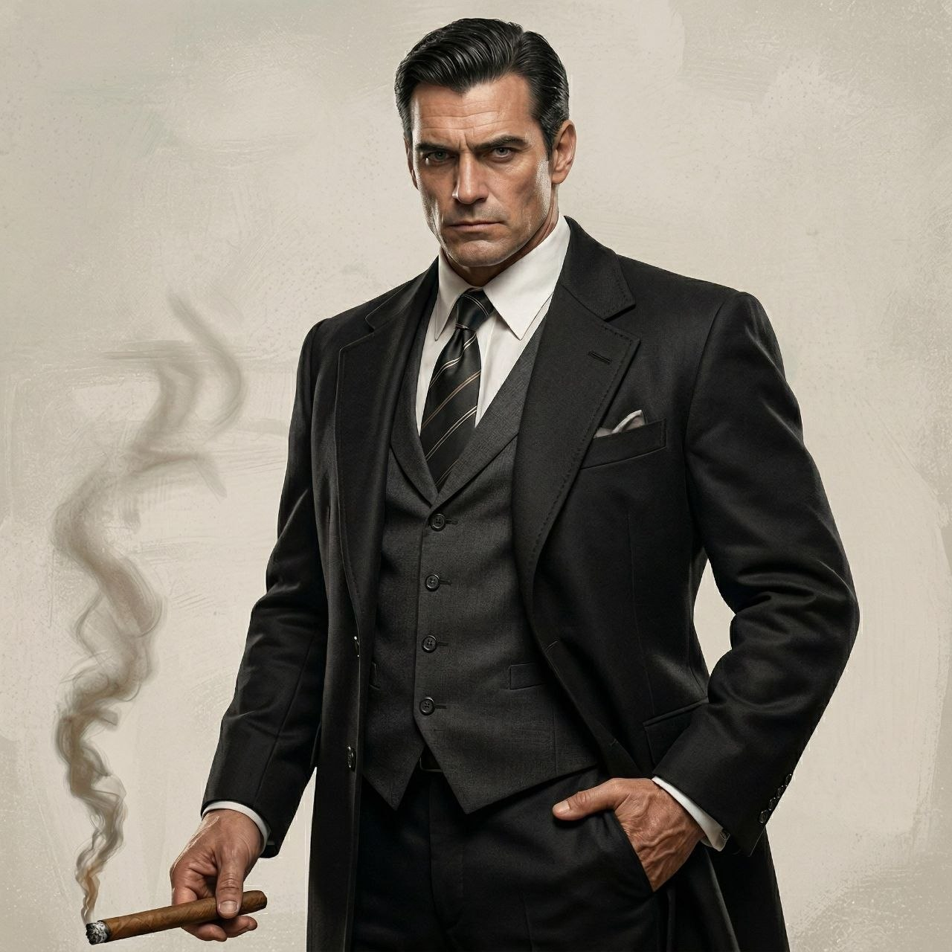

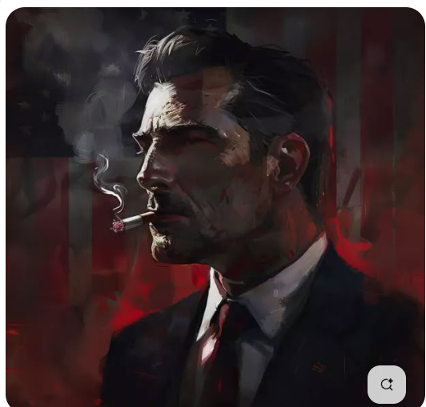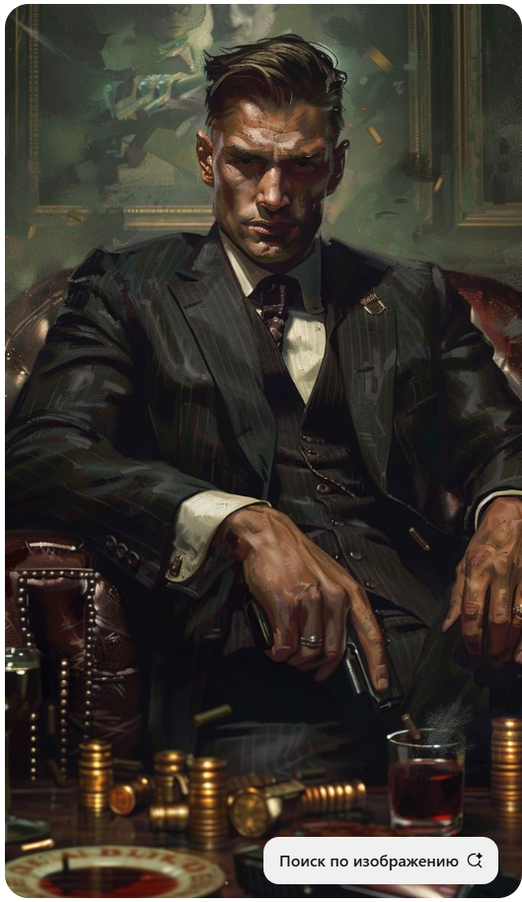

Отличительные черты во внешности (родинки, веснушки, шрамы и т.д.): Их нет. Тело чистое. На голом теле видны родинки. Дополнительных изменений не нужно.

Эмоции, которые нужны: Эмоции должны быть сдержанными так как он босс мафии. Без высунутых языков и т.д.
ЭМОЦИИ:

Улыбка:
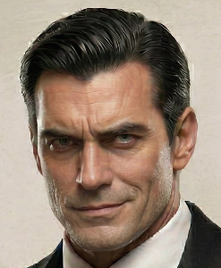

- Одна выгнутая бровь, как будто его взгляд вопросителен:


- Нейтральная: (приближённая к той, что на фото)
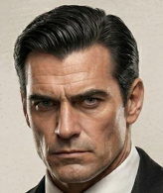

- Задумчивый взгляд вправо: (Ну глаза только не чисто вверх а в правый угол)
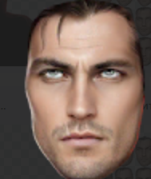

- Лёгкая улыбка:
Один уголок губ приподнят.

- Лёгкое недовольство:
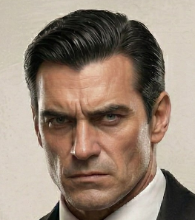

- Серьёзный взгляд вправо:
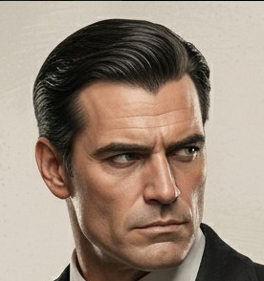
(Только голова стоит прямо)

- Злость:
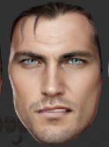

Печаль:
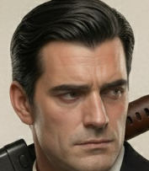
(Взгляд можно сделать так, что бы он с подобной эмоцией смотрел вниз в левый угол)

Пока на эмоциях всё! С обновлениями могут появиться ещё!

Нужно ли тело отдельно от одежды и причёсок рисовать или нет: Пока нет, но в будущем придётся, так как может переодеваться, менять прическу (например мокрая) или раздеваться при постельных сценах.

